**학 과 : 소프트웨어융합학과 학 번 : 20171703 이 름: 정태원**

|  |  |
| --- | --- |
| 문번 | 문 제 |
| **1**  **(하)** | 시그모이드 함수는 y = 1/1+exp(-x)로 정의 되는 함수이다. y` = y(1-y)가 된다.  Softmax(소프트맥스)는 입력받은 값을 출력으로 0~1사이의 값으로 모두 정규화하며 출력 값들의 총합은 항상 1이 되는 특성을 가진 함수이다.    두 변수의 소프트맥스 함수의 입력 x0, x1이라 했을경우  시그모이드 함수와의 관계를 식으로 정의하고 어떤 관계에 있는지 적어라. |
| **2**  **(중)** | f(x0, x1) = (2x0*x0 + x1*x1)exp(-(2x0*x0+x1*x1))의 함수를 x0와 x1의 범위를 주고 함수y의 값을 x축을 x0를 y축을 x1로 놓고 출력하면 다음과 같은 결과가 나온다.    아래 3그림과 같이 matplotlib의 pyplot을 plt로 import 했다고 가정   1. 2) 3)번에 알맞은 함수를 적어라  |  |  |  | | --- | --- | --- | |  |  |  | | (1) | (2) | (3) |   1) #Row와 column의 stride 두께는 각각 1 , 투명도(alpha)는 0.5 선의 색상과 테두리 색상 파란색과 검은색이다  . 정답 :    2)  정답 :  3)  정답 :  # |
| **3**  **(상)** | 다음문제는 회귀분석에 관한 문제이다.  다음은 소방청에서 작성하는 화제발생사건의 통계내용이다. 바람의 세기가 1m/s일때에는 2000건 2m/s일때에는 3000건 3m/s일때는 5000건이 나왔다. 최소 제곱 선형회귀를 통해 손실함수를 유도하여 np.polyfit(x, 1) method의 구체화된 식과 바람의 세기가 4m/s일때의 화재건수를 예측하여라.(화재 건수는 반올림 하시오) |

1. 정답 : (난이도 하)

y = exp(x0)/exp(x0)+exp(x1)

= exp(x0)*exp(-x0) /exp(x0)*exp(-x0)+exp(x1)*exp(-x0)

= 1/ 1+exp(-(x0-x1))

**X를 x0 – x1이라 하면 시그모이드함수과 같은 꼴로 나타낼수 있다.**

**시그모이드 함수를 다변수로 확장한 것이 소프트 맥스 함수라고 할수있다.**

2 정답 : (난이도 중)

1. plot_surface(xx0 , xx1, y, rstride = 1, cstride =1 , alpha = 0.5, color = ‘blue’, edgecolor = ‘black’)
2. plt.contour(y)
3. plt.pcolor(y)

3정답 : (난이도 상)

6333건

설명 :

Np.ployfit(x, 1) 은 x로 이루어진1차 선형회귀식을 말한다. 이로써 최소 제곱 선형회귀를 반영한 손실함수 곡선 방정식은  이다.

위 방정식의 미분값이 0이 될 때 최소가 되는 꼴을 가지고 있어 (양수 이차식으로 토기 모양을 가진다). 기울기가 0일때의 값이 곧 손실함수의 최솟값으로 이어지고 기울기가 0일 때 x로 이루어진 선형회귀식을 얻어내고 이를 이용하여 바람의 세기가 4m/s일때의 화재건수를 예측하면 된다.

yi-a0-a1xi 를 오차 ei라고 정의하고 손실함수 곡선방정식을 S라한다.

S를 a0에 관하여 한번 a1에 관하여 한번씩 편미분하고 두 식을을 연립하여 a0와 a1에 관한 식을 유도해낸다. a0에 관한 미분

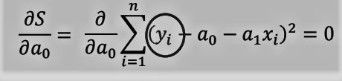

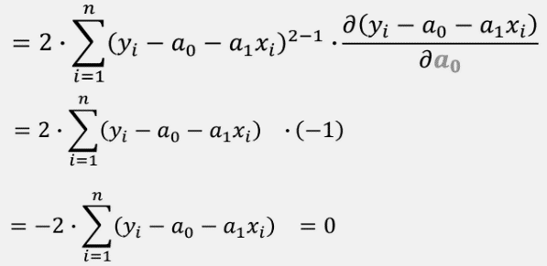

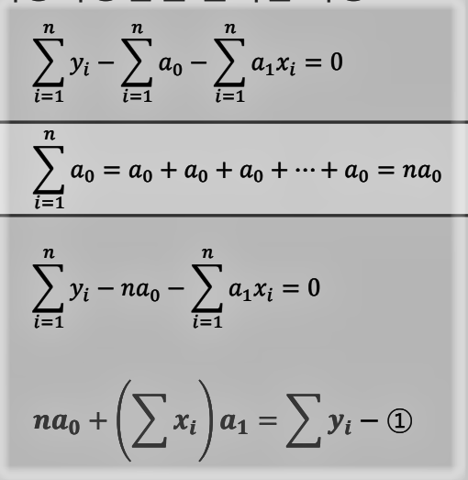

a1에 관한 미분

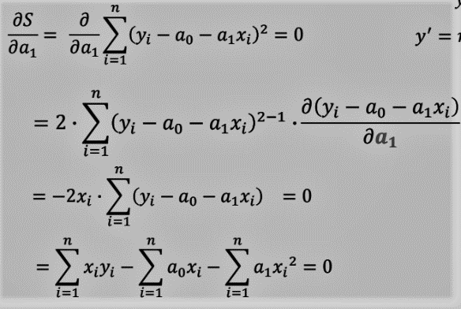

Summation 을 묶고. A0로 미분한식에 n을 a1으로 미분한식에는 sum(xi)값을 곱해 연립

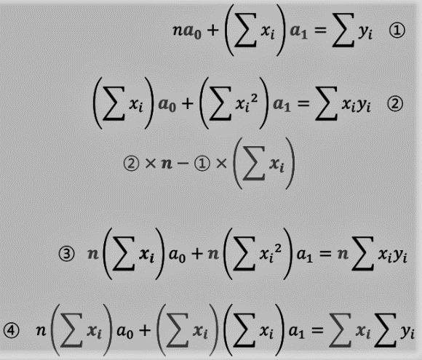

a1을 구하고 a0를 구한다.

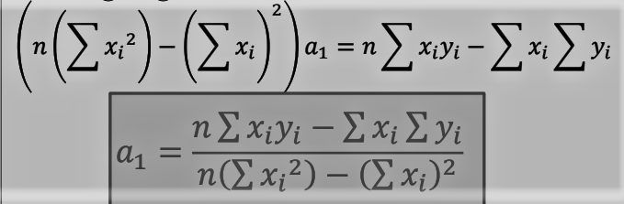

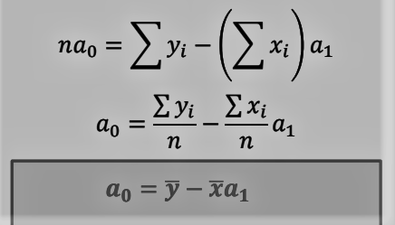

두식을 사용하면 a1은 n=3을 대입하여

a1= 3* (1*2000+2*3000+3*5000)-(1+2+3)*(2000+3000+5000)/3(1+4+9)-(1+2+3)**2

=3*(23000)-6*10000/42-36 = 9000/6 = 1500

a0= 10000/3-2*1500 = 1000/3

1차 선형회귀식은 y`(가짜 값) = 1500x+ 1000/3

바람의 세기가 4m/s일 때 화재 건수는 1500*4 + 1000/3 = 6333.333로 6333건이 나오게 된다.